Årsmøte

NISK avd. 3

3. februar 2021

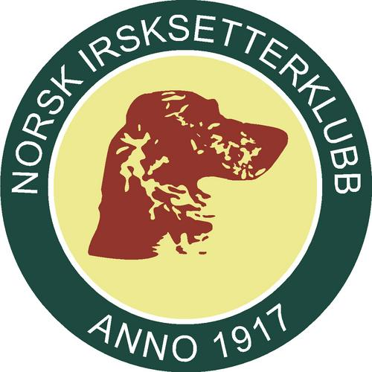

Dagsorden
Ved NISK avd. 3’s Årsmøte 3.februar 2021, kl 18.30 på

DAGSORDEN
Sak 1:
Godkjenning av innkalling, dagsorden og fullmakter
Sak 2:
Valg av dirigent, referent og to protokollunderskrivere
Sak 3:
Årsberetning for 2020
Sak 4:
Regnskap for 2020
Sak 5:
Innkomne forslag
Sak 6:
Budsjett og handlingsplan for 2021
Sak 7:
Valg av avdelingsstyre
Sak 8:
Valg av utsendinger til representantskapet

Sak 3:
Årsberetning for 2020

Styret har i perioden bestått av:
Leder: Eli A. Aateigen
Nestleder: Jan Einar Johansen
Sekretær: Hege Johansen
Kasserer: Liv-Kari Kroken
Styremedlem: Arne Karsten Steinan
Varamedlem: Per Ovar Uggen

Aktiviteter/arrangement:
Styret har i løpet av året hatt 3 styremøter. Det var i år Eli A. Aateigen fra styret som representerte avdelingen på NISK generalforsamling på Gardermoen, hun fikk med seg Roy Åge Nesset.
Styret har forsøkt å følge opp tilbud av aktiviteter til våre medlemmer i 2020, Men grunnet Covid-19 og hensyn til regler på smittevern har dette året vært vanskelig.
Treningsdag Øyerfjellet 01.03.20
Vi arrangerte treningsdag i Øyerfjellet hvor det deltok 14 ekvipasjer fordelt på 2 partier.
Det var en dag med hardt vær og tungt føre. Snø, vind og litt tåke. Men vi hadde noen flotte fuglearbeid og fikk utnyttet dagen med lunsj i bilen.
Dressurkurs på Lillehammer
Vi arrangerte dressurkurs på Lillehammer med oppstart 25.mai og som gikk over 5 kvelder.
Dette ble ett populært kurs, det var 13 ekvipasjer som deltok. Her var det Mette og Asgeir Bjørklund som var instruktører. Siste kveld ble gjennomført på Riise Kennel og Hundehotell med Jan Einar Johansen hvor det ble trening på ro i oppflukt.
Utstillingen
Spesial utstillingen vår som skulle foregå 23/5 måtte vi dessverre avlyse PGA retningslinjene ved Covid-19.
Treningskvelder på ro i oppflukt
Fra mai til juli var det fast en kveld pr uke, hvor vi arrangerte trening på ro i oppflukt oppe hos Riise Kennel i Saksumsdalen. På disse kveldene var det stort sett maks antall som deltok hver gang og det var flere som kom igjen flere kvelder for å gjøre hunden klar for høstjakt. Flere hundeeiere ønsket også å trene på spesifikke ting i en fuglesituasjon.
Takk til Jan Einar Johansen som har bistått oss.
Treningsdag på Stenberg hundesenter
13.Juni hadde vi en treningsdag hos Stenberg hundesenter. Det var Bjørn som var instruktør for dagen. 7 hunder deltok på denne dagen
Klubbprøve lavland
Klubbprøven som vi skulle arrangere 7.November måtte vi dessverre avlyse da det igjen kom nye strenge retningslinjer ved Covid-19.

Styrets innstilling til vedtak:
Årsberetningen for 2020 foreslås vedtatt.

Sak 4: Regnskap pr. 31.12.2020
Kommer som eget vedlegg innen frist på 14 dager før årsmøte.

Styrets innstilling til vedtak:
Regnskap for 2021 foreslås vedtatt

Sak 5: Innkomne forslag

Sak 6:
Budsjett og handlingsplan for 2021
Budsjett for 2021 vil bli lagt ut i god tid før årsmøte og ihht frister.
Utstilling/ familiedag
Utstilling på Lillehammer, lørdag 22. mai 2021. Utstillingen er for rød irsksetter og rød-hvit setter. Det vil bli eget valpeshow og barn-hund.
Klubbprøve lavland
Klubbprøve på lavland vil også i 2021 bli gjennomført, så lenge vi får mulighet til å leie terreng av Hed-Opp. Dato for dette vil bli publisert senere, men sannsynligvis første lørdag i november.
Egen UK og AK klasse. Uhøytidelig bedømming av din firbeinte venn fra erfarne prøvedeltagere/dommere. Ingen blir slått ut pga ramping, alle får være med dagen ut.

Ønsker spesielt alle nye irsksettereiere velkommen!
Ellers vil styret bruke hjemmesiden og facebook mest mulig og all informasjon om de ulike aktivitetene og arrangementene vil fortløpende bli lagt ut der.

Budsjett 2021
Budsjett for 2021 vil bli lagt ut i god tid før årsmøte og ihht frister.

Styrets innstilling til vedtak:
Budsjett og handlingsplan for 2021 foreslås vedtatt.

Sak 7:
Valg av avdelingsstyre
Følgende sammensetning for styret:
Leder: Eli A. Aateigen - Ikke på valg
Nestleder: Jan Einar Johansen – På valg
Kasserer: Liv-Kari Kroken – På valg
Sekretær: Hege Johansen – På valg
Styremedlem: Arne Karsten Steinan – Ikke på valg
Varamedlem: Per Ovar Uggen – På valg
Revisor: Arnfinn Berntsen

Valgkomite:
Kjell Arne Odolien – Ikke på valg
John Leon Kjelland – På valg

Valgkomiteen har forslag på:

Sak 8:
Utsendinger til representantskapet
Styret foreslår at det valgte styret selv plukker ut de personene de ønsker skal representere avdelingen på Representantskapet i NISK. En bør etterstrebe at en fra styret stiller.

